Урок на тему :
«Морфология. Причастие»

Выполнила:
Мустапаева Д.Б.
Учитель русского языка и литературы
Кизлярская гимназия №1 им. М.В.Ломоносова

г.Кизляр
2021г
Тип урока: усвоение новых знаний.
Цели урока: дать понятие о причастие, актуализация имеющихся знаний, пробуждение у школьников интереса к получению новой информации, постановка собственных целей обучения.
Задачи урока:
Образовательные:
- развить умение формулировать определение понятий;
- формировать умение отличать причастие от других частей речи;
- обогащать словарный запас учащихся;
- совершенствовать орфографические умения.
Развивающие:
- осуществление системно-деятельностного подхода;
- развитие внимания;
- формирование УУД (личностных, регулятивных, познавательных):
- развитие умения формулировать и доказывать свою точку зрения;
- развитие умений анализировать, сравнивать, обобщать;
- развитие творческих, речевых способностей учащихся;
- формирование логических умений.
Воспитательные:
- воспитание интереса и уважения к родному языку;
- воспитание ценностного отношения к слову;
- развитие коммуникативных УУД:
- создание благоприятной атмосферы поддержки и заинтересованности, уважения и сотрудничества.
Структура урока:
- Организационный этап.(1 мин.)
- Актуализация знаний. Постановка учебной задачи (5 мин.)
- Фаза урока «Вызов» (6 мин.)
- Фаза урока «Осмысление» (7 мин.)
- Закрепление (15 мин)
- Фаза урока «Рефлексия» (подведение итогов занятия). (4 мин)
- Информация о домашнем задании (комментирование), выставление оценок за урок.(2 мин.)
Ход урока
- Организационный этап: Слово учителя: Доброе утро дорогие мои учащиеся и уважаемые гости нашего урока! С пожеланиями всем хорошего дня начинаем наше занятие.
- Ребята, откройте тетради и запишите дату.
- Актуализация знаний. Постановка учебной задачи.
- Вам знакома империя под названием «Лингвистика», где существует несколько стран. Вспомните, в какой стране проживают части речи? (Морфология)
-Какие части речи вы знаете? Что они обозначают?
- Верно. Сегодня мы отправимся в эту страну и познакомимся с новой частью речи. А пока тему урока отметьте - "Морфология", а часть речи допишем позже.
3.Синтаксическая пятиминутка.
Холодный ветер нес над землей рваные клочья туч, и из них стал сыпать снег.

- Обратите внимание на экран. Перед вами картина художника Фёдора Решетникова «Опять двойка», оригинал которой хранится в Третьяковской галерее.
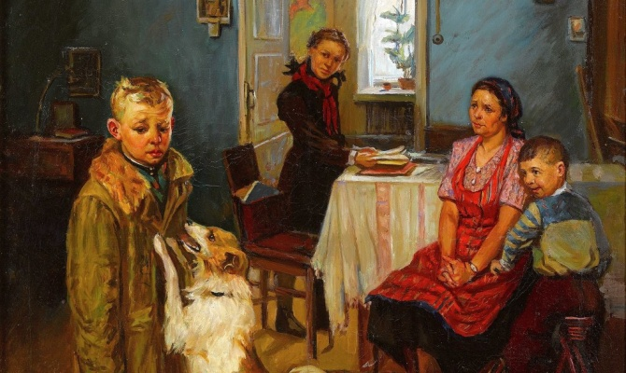
- Я уверена в том, что ситуация, описанная на этом полотне, вам знакома. Почему же?
(Возможные ответы учащихся: потому что мы так же, как герой этой картины, получаем двойки; мне знакомо состояние души этого мальчика, так как тоже получал плохую отметку.)

- А сейчас, чтобы не оказаться на месте этого героя, продолжая нашу работу, будем активно участвовать на уроке.
- Ребята, перечислите все существительные, которые видите на этой картине:
- Существительные: мальчик, девочка, мама, собака, комната, стол, стул, стена, пол, окно, ковер, велосипед, …
- Числительные: одна, два, один, четыре, …
- Местоимения: он, она, они, его, ему, ей,…
4. Наречия: светло, грустно, весело, печально,…
5. Прилагательные: большой, маленький, светлый, красный, белый, …
6. Глаголы: стоит, сидит, смотрит, смеется, думает, играет, висит, виднеется,…
- Умницы! Очень хорошо!
- Фаза урока «Вызов»
А сейчас запишите в тетради несколько глаголов по картине:
Стоит
Сидит
Смотрит
Думает
Играет
Лежит
Висит
Катается
- На какие вопросы отвечают глаголы? (Ответы учащихся)
Теперь образуйте от данных глаголов слова, которые будут отвечать на вопросы «какой?» или «что делающий?».
Стоит – стоящий (мальчик)
Сидит – сидящая (мама)
Смотрит – смотрящая (сестра)
Думает – думающая (девочка)
Играет – играющий (братик)
Лежит – лежащий (ковер)
Висит – висящая (картина)
Катается – катающийся (мальчик)
- Замечательно! Вот мы дошли до цели нашего урока. Слова, которые вы образовали, есть та новая часть речи, которая называется «причастие». Ее вы будете изучать в течение месяца, встретите ее в заданиях ОГЭ, ЕГЭ.
Допишите тему нашего урока! (Морфология: причастие)
- Фаза урока «Осмысление»
(Возможные ответы учащихся: Намекает на то, что оно причастно к чему-либо; стоит при какой-то части речи; и т.д.)
- Владимир Иванович Даль о причастии сказал, что это «часть речи, причастная к глаголу». На примере образованных слов мы поняли, что причастие образуется от глаголов.
Посмотрите на этот рисунок. Глагол Прилагательное
Причастие
Как можете объяснить этот рисунок. (Папа глагол + мама прилагательное = ребенок причастие)
Почему папа - глагол?
Почему мама - прилагательное?
(Ответы учащихся: потому что причастие образуется от глаголов, отвечает на вопрос прилагательного «какой?».)
- Мы похожи на своих родителей. Унаследовали от них какие-либо внешние черты или свойства характера. Так же и причастие имеет в себе признаки отца-глагола и матери-прилагательного.
Игра в мячик .
На экране изображен мяч.
Назовите признаки мяча: по форме, величине, назначению. Какие части речи мы используем для этого?
(имена прилагательные: маленький, круглый,теннисный)
Что можно сказать об этих прилагательных, какие признаки предмета — постоянные
или временные — называют они?
(Постоянные)
Произведем с этим мячом некоторые действия. Какие признаки приобретает мяч?
(Летящий, падающий, упавший — это признаки мяча по тем действиям, которые с ним
совершаются.)
СДЕЛАЕМ ВЫВОД: причастие обозначает признак предмета по действию, проявляющийся во времени; он не является постоянным.
- Ребята, на основе всего вышесказанного, попробуйте дать определение причастию. (Ответы учащихся)
Запишите в тетради определение: Причастие — особая форма глагола, которая обозначает признак предмета по действию и отвечает на вопросы «какой?» или «что делающий?».
Слайд.
Необходимо вставить подходящие по смыслу причастия.Я заметила ребенка, ..………. на меня .Родители встречали детей, ………… из санатория. Они шли по дороге, ….… вдоль реки. Река, ……..… солнцем, была похожа на зеркальную гладь. Листва, ……..… с деревьев, закружилась в вихре и стала подниматься кверху. Дорога, ………… тонкой лентой по темному хвойному лесу, вела к озеру.

5.Закрепление:
Творческое задание (письменно): Используя причастия, составьте словосочетания со словами:
Бандероль (посылка)
Вуаль (легкая прозрачная ткань)
Моль (небольшая бабочка, гусеница которой является вредителем шерстяных вещей, хлебных зёрен и растений)
Салями (колбаса)
(Это задание будет очень полезным, потому что род вышеперечисленных слов учащиеся часто неправильно определяют).
Проверка (учащиеся читают по одному словосочетанию).
Молодцы. Сейчас, ребята, возвращаемся к картине нашего урока и устно составим по ней предложения, используя причастия в своей речи. Каждое предложение должно начинаться с причастия!
(Образец: висевшая на стене картина, достающая учебные принадлежности девочка, катающийся на велосипеде мальчик, стоящий в центре комнаты мальчик, сидящая возле стола мама, сидящая на стуле мама, смотревшая на брата сестра, и т.д.)
Замечательно! А сейчас подведем итоги нашего урока.
- Подведение итогов урока: Рефлексия: Что нового вы узнали сегодня?
Что такое причастие?
Какие признаки причастия запомнили?
Как вы думаете, какова роль причастий в речи?
Какое впечатление произвела на вас картина «Опять двойка»?
Домашнее задание: &12,упражнение 78
Выставление оценок. Урок окочен, спасибо за активное участие! Помните: грамотным быть всегда модно!

